Experiencias significativas
Manual técnico backend

- Introducción
El presente Manual Técnico documenta los aspectos técnicos, arquitectónicos y de implementación del componente servidor (Backend) de la plataforma web "Experiencias Significativas". Su finalidad es optimizar el registro, la gestión, el análisis y el reporte de experiencias pedagógicas relevantes en instituciones educativas.
El backend es el núcleo central que garantiza la trazabilidad, el análisis inteligente y la seguridad de los datos, proporcionando los servicios (Apis) necesarios para la aplicación web y móvil.
El backend de Experiencias significativas ha sido desarrollado en C#, bajo el framework .NET Core, siguiendo una arquitectura en N capas que promueve la separación de responsabilidades y escalabilidad del sistema. Dicha arquitectura esta conformada por los siguientes capas o proyectos dentro de la solución.
- Entity: define las entidades de dominio, modelos de configuración y DTOs compartidos.
- Data: implementa el acceso a datos mediante los patrones Repository y CQRS, además de las configuraciones de persistencia con Entity Framework y el soporte para múltiples motores de base de datos (PostgreSQL, SQL Server o MySQL).
- Business: contiene la lógica de negocio principal, aplicando principios SOLID y P.O.O., junto con patrones de diseño como Factory para el manejo modular de los servicios.
- Utilities: agrupa funcionalidades transversales como utilidades JWT, manejo de excepciones, servicios de almacenamiento en SupaBase, Api Brevo para el manejo de notificaciones vía correo electrónico.
- API: corresponde al proyecto ASP.NET Core API, responsable de exponer los servicios que interactúan con los clientes web y móviles.
La aplicación se encuentra contenerizada para su despliegue mediante Docker compasé donde se orquesta tres servicios principales:
- API Backend (ASP .NET Core).
- Base de Datos (Principalmente SQL Server)
Adicionalmente el sistema incluye soporte para servicios de correos electrónico y almacenamiento de archivos (documentos) de forma en la nube con Supabase.

  - Objetivó del documento
El propósito de este documento es describir de manera detallada el funcionamiento técnico, la arquitectura, las configuraciones, dependencias, despliegue y mantenimiento del backend del sistema Experiencias Significativas.
Este manual está dirigido a desarrolladores, ingenieros de soporte, personal de infraestructura y cualquier integrante técnico que participe en la implementación o mantenimiento del sistema.
- Público Objetivo: Desarrolladores, analistas, diseñadores y personal técnico encargado de la implementación y mantenimiento del sistema.
- Finalidad: Garantizar la comprensión y correcta implementación del entorno servidor, asegurando la adecuada comunicación entre los diferentes componentes del sistema (backend, frontend Web, frontend movil y bases de datos). Asimismo, busca facilitar la replicación, despliegue y personalización de la solución Experiencia significativa en diferentes instituciones educativas, manteniendo su integridad funcional y compatibilidad con los requerimientos definidos en el documento SRS.
- Permite:
  - Proporcionar las instrucciones para la instalación, configuración y ejecución del backend.
  - Documentar la estructura interna del sistema, sus dependencias y servicios principales.
  - Servir de guía de soporte para futuras actualizaciones, correcciones y despliegues.

  - Alcancé del sistema
El sistema Experiencia significativa tiene como alcance el desarrollo y funcionamiento de una plataforma digital de gestión de la información de las experiencias publicadas por los profesores dentro del entorno educativo y administrativa por la secretaria de educación, El backend de la aplicación construye el núcleo funcional encargado de procesar, administrar y centralizar la información, garantizando la comunicación eficiente entre los distintitos módulos y usuarios del sistema.
Dentro de su alcance, el sistema permite:
- Módulo de seguridad: manejo de roles, permisos y control de acceso a los distintos módulos del sistema.
- Gestión de Experiencias: Registro de la experiencia, actualización del registro, asociamiento a la instituciones y usuarios, control del estado de la experiencia, validación de permiso para su edición.
- Gestión de evaluación: el sistema permite realizarle por criterios dando un resultado final que define el estado en el que se encuentra la experiencia, permite actualizar la evaluación y su estado también, eliminación lógica y recuperación.
- Gestión de documentos: Creación y administración de los documentos generados por el sistema en formato PDF, dichos documentos se almacenan en la nube y cuentan con un control de expiración y regeneración, esta integrado con el registro de la experiencia y evaluación.
- Gestión de notificaciones: El sistema incorpora hub para notificaciones en tiempo real donde se le notifica al administrador que experiencia a sido actualizada.

El back esta diseñado para soportar estos procesos mediante una arquitectura N-Capas, con una base tecnológica en .NET Core, C#, Entity Framework, SQL Server.

  - Descripción de la arquitectura
La arquitectura general de Experiencia significativas se basa en un enfoque modular y multicapa (N-capas), diseñada para garantizar la escalabilidad, mantenibilidad y separación de responsabilidades entre los distintos componentes del sistema. El sistema está conformado por tres pilares principales: Backend, Frontend y Base de datos, los cuales se comunican mediante servicios web RESTful.

Arquitectura general
El sistema se estructura bajo una arquitectura distribuida conformada por los siguientes contenedores.

    - API Backend (ASP.NET Core): contiene la lógica de negocio, controladores y servicios de comunicación con la base de datos.
    - Servidor de Base de Datos (PostgreSQL, SQL Server o MySQL): gestiona la persistencia y consulta de datos.

Estructura de la solución:
Nombre de la solución: Backend
Capa / proyecto | Descripción
Entity | Contiene las entidades de dominio, modelos de configuración, enumeraciones y DTOs. Define la estructura de los datos compartidos entre capas. Incluye las Data carpetas Context, Model,Request, Enum, Migracion y Dtos.
Data | Implementa el acceso a datos mediante los patrones Repository. Contiene los contratos, las implementaciones y la carpeta Infraestructura con la configuración de Entity Framework.
Business | Encapsula la lógica de negocio. Integra las capas Implements (módulos funcionales como Segurity, Operational, Geografic, Parameters, etc.), Extensions (Implementa métodos de extensión (static)) e Interfaces (definiciones contractuales de servicios). Aplica el patrón Factory para la creación de objetos y servicios de dominio.
Utilities | Proporciona herramientas transversales al sistema: gestión de autenticación JWT, Manejo de validaciones con (Helpers), Manejo de almacenamiento de archivos (con Supabase) y mapeadores (Mappers) organizados por dominio.
API | Proyecto ASP.NET Core API que expone los endpoints RESTful. Contiene los controladores, Extensions para registrar todos los servicios y repositorios en el contenedor de inyección de dependencias, configuraciones (Program.cs, appsettings. json) y el Dockerfile para la construcción del contenedor de la API.
Builders | Proporciona la construcción de objetos complejos paso a paso. En este caso, la entidad Experiencia tiene muchas relaciones (institución, documentos, objetivos, etc.)

Patrones y principios aplicados
- Patrones de diseño: Repository, Factory, UnitOfWork.
- Patrones Creacionales: Builders
- Principio de desarrollo: SOLID, POO, separación de responsabilidades, inyección de dependencias.
- Servicios integrados: envío de correos electrónicos, almacenamiento de documentos y autenticación basada en tokens JWT.
  - Público objetivo del manual
El presente manual técnico está dirigido principalmente al personal técnico encargado de la instalación, configuración, mantenimiento y evolución del backend de la plataforma Experiencia significativas. Su contenido está orientado a profesionales con conocimientos en desarrollo de software, administración de sistemas y despliegue de aplicaciones en entornos de servidor o contenedores. De manera específica, este documento está destinado a los siguientes perfiles:
- Desarrolladores Backend: responsables de implementar nuevas funcionalidades, mantener la lógica de negocio y garantizar la correcta interacción entre las capas del sistema.
- Ingenieros de DevOps o Administradores de Sistemas: encargados del despliegue, configuración y supervisión del entorno de ejecución del backend, incluyendo la orquestación con Docker, el manejo de contenedores y la gestión de servicios auxiliares (Redis, Base de Datos, etc.).
- Integradores o Desarrolladores Full Stack: encargados de conectar el backend con los clientes web y móviles, consumiendo los endpoints expuestos por la API RESTful.
- Técnicos de soporte y mantenimiento: responsables de monitorear la operación del sistema, aplicar actualizaciones y resolver incidencias relacionadas con la infraestructura o los servicios del backend.
- Estudiantes o equipos académicos que deseen comprender la estructura técnica y arquitectónica del proyecto con fines de estudio, documentación o mejora continua.
El nivel de conocimiento esperado para la correcta comprensión y aplicación de este manual incluye:
- Fundamentos de Programación Orientada a Objetos (P.O.O.) y principios SOLID.
- Experiencia básica o intermedia en C# y .NET Core.
- Conocimientos de Entity Framework, RESTful APIs, y bases de datos relacionales (preferiblemente SQL Server).
- Familiaridad con Docker, Docker Compose y conceptos básicos de orquestación de servicios.
- Conocimientos generales sobre configuración de entornos en Windows y Linux, manejo de variables de entorno y servicios de red. Este manual no está dirigido a usuarios finales (como administradores o docentes), sino al equipo técnico encargado del desarrollo y operación del componente servidor de Experiencia significativas.

1.5 Convenciones y nomenclaturas utilizadas
Para mantener la coherencia, legibilidad y estandarización del código dentro del proyecto Experiencia significativa, se han establecido una serie de convenciones y reglas de nomenclatura aplicadas de manera uniforme en todas las capas del backend. Estas convenciones siguen las buenas prácticas recomendadas por la comunidad de desarrollo de .NET y los lineamientos de Microsoft C# Coding Standards. Estilo general de codificación
- El código fuente se desarrolla íntegramente en C#.
- Se aplican los principios de Programación Orientada a Objetos (P.O.O.) y SOLID.
- Todo el código y los nombres de identificadores (clases, métodos, variables, propiedades, etc.) se escriben en inglés, garantizando consistencia y comprensión internacional del proyecto.
- Los nombres deben ser descriptivos y auto explicativos, evitando abreviaturas ambiguas.
- Se recomienda mantener una estructura clara con sangrías de 4 espacios y comentarios XML o de bloque cuando sea necesario documentar el comportamiento de un método o clase.
Convenciones de nomenclaturas
ELEMENTO | CONVENCION | EJEMPLO
Clases | PascalCase | UserManager, StudentService, AgendaController
Interfaces | Prefijo I + PascalCase | IUserRepository, IAgendaService
Métodos | PascalCase | GetUserById(), CreateAgenda()
Propiedades | PascalCase | userList, agendaItem, dbContext
Variables locales | PascalCase | userId, agendaRequest, emailAddress
Parámetros de métodos | PascalCase | userId, agendaRequest, emailAddress
Constantes | UPPER_CASE con guiones bajos | MAX_RETRY_COUNT, DEFAULT_PAGE_SIZE
Enumeraciones (Enums) | PascalCase para el tipo y valores | UserRole.Admin, UserRole.Teacher
Nombres de archivos | Igual que la clase principal contenida | UserService.cs, AuthController.cs
Namespaces | PascalCase según estructura de carpetas | SchoolMe.Business.Auth
Migraciones EF | Prefijo con fecha y descripción corta | 2025_03_10_CreateUserTable
- Requisitos del sistema
El correcto funcionamiento del backend de Experiencia significativas depende de una configuración adecuada del entorno de ejecución, tanto a nivel de hardware, software como de conectividad de red. Esta sección define los requisitos mínimos y recomendados necesarios para garantizar un desempeño estable, seguro y eficiente del sistema en entornos de desarrollo, pruebas o producción.

  - Requisitos de hardware
Los siguientes parámetros establecen las especificaciones mínimas y recomendadas para los equipos o servidores donde se ejecutará el backend de Experiencia significativa, ya sea de forma local o en entornos virtualizados o en la nube.
Recurso | Mínimo requerido | Recomendado (producción)
Procesador (CPU) | Intel Core i3 / AMD Ryzen 3 (2 núcleos, 2.4 GHz) | Intel Core i5 / Ryzen 5 o superior (4 núcleos, 3.0 GHz)
Memoria RAM | 4 GB | 8 GB o más
Almacenamiento | 10 GB libres en disco HDD | 20 GB en SSD
Tipo de almacenamiento | HDD | SSD (preferible para rendimiento en consultas de base de datos)
Resolución de pantalla (entornos de desarrollo) | 1366x768 | 1920x1080
Conectividad | Internet estable > 5 Mbps | Banda ancha ≥ 10 Mbps
Virtualización / Contenedores | Compatible con Docker y Docker Compose | Docker Engine y Compose actualizados

  - Requisitos de software
El backend de Experiencia significativa se basa en el framework .NET Core y requiere de herramientas específicas para su ejecución, compilación y despliegue.
Componente | Versión mínima | Recomendada / soporte | Descripción
Sistema Operativo | Windows 10 / Ubuntu 20.04 LTS | Windows 11 / Ubuntu 22.04 LTS | Entornos de desarrollo y despliegue soportados.
.NET SDK / Runtime | .NET 6.0 | .NET 8.0 (LTS) | Framework principal del backend.
Motor de base de datos | PostgreSQL 12 / SQL Server 2019 / MySQL 8 | PostgreSQL 15 | Base de datos relacional compatible con Entity Framework.
Docker Compose | v2.0 | v2.27 o superior | Ejecución de contenedores.
Visual Studio / VS Code | 2022 / Última versión estable | 2022 con extensión C# y Docker | IDE de desarrollo y depuración.
Git | 2.30 | Última versión estable | Control de versiones.
Azure CLI (opcional) | 2.50 | Última versión | Para despliegue en Azure Storage o App Services.

  - Requisitos de red conectividad
El sistema requiere conectividad estable para la correcta comunicación entre los contenedores y servicios externos.
Elemento | Requisito / Configuración
Puertos expuestos (api) | 5000 (HTTP), 5001 (HTTPS)
Puertos base de datos (SQL Server) | 1438
Firewall | Permitir conexiones internas entre contenedores Docker en red bridge o overlay
Protocolo de comunicación | HTTP/HTTPS con formato JSON
Requisitos externos opcionales | Acceso saliente para servicios de correo (SMTP)

  - Versiones y dependencias
El backend de Experiencia significativa utiliza diversas dependencias y paquetes de NuGet para su correcto funcionamiento.
A continuación, se listan las principales bibliotecas empleadas y su propósito.
Dependencia / Paquete | Versión recomendada | Uso principal
Microsoft.EntityFrameworkCore | 8.0.x | ORM para acceso y manipulación de datos.
Microsoft.EntityFrameworkCore.Design | 8.0.x | Soporte para migraciones y scaffolding.
Microsoft.EntityFrameworkCore.Tools | 8.0.x | Herramientas de CLI para migraciones.
Microsoft.Extensions.DependencyInjection | 8.0.x | Inyección de dependencias.
Microsoft.AspNetCore.Authentication.JwtBearer | 8.0.x | Autenticación basada en JWT.
AutoMapper | 12.x | Mapeo entre entidades y DTOs.
FluentValidation | 11.x | Validación de modelos de entrada.
MailKit / MimeKit | 4.x | Envío de correos electrónicos.
Azure.Storage.Blobs | 12.x | Almacenamiento de archivos en Azure (opcional).
Swashbuckle.AspNetCore | 6.x | Generación de documentación Swagger/OpenAPI.

Estas dependencias garantizan la modularidad, seguridad y extensibilidad del backend, facilitando su mantenimiento y futuras actualizaciones.

- Verificar la estructura del proyecto:
Dentro del directorio raíz del backend deben encontrarse los siguientes archivos y carpetas principales:
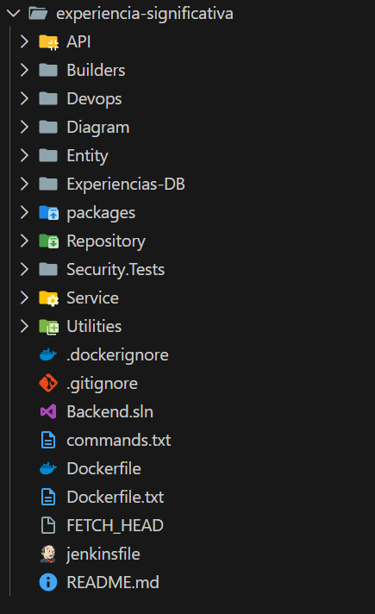

- Configuración las variables de entrono (Opcional)
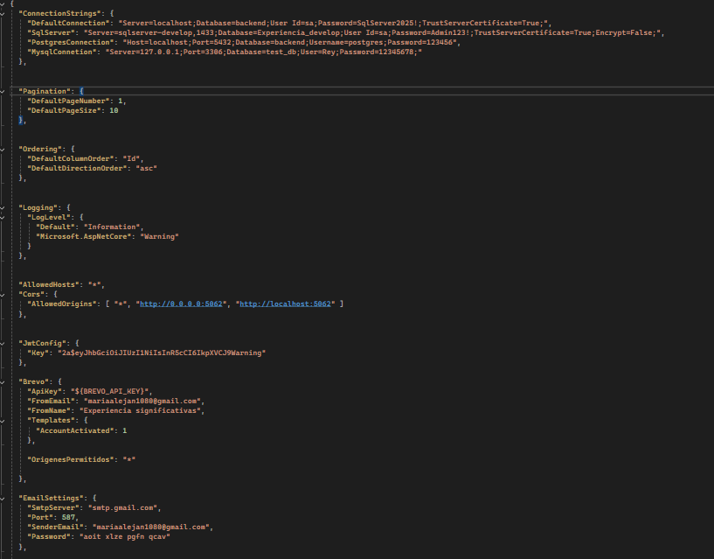
El siguiente comando es para configurar la variable de entorno de api brevo. (setx BREVO_API_KEY "TU_API_KEY_AQUI”)

- Anexos
Repositorio del proyecto:
https://github.com/Mari2303/Experiencia-significativa-API.git

